Карточка №1
Упражнения на развитие быстроты
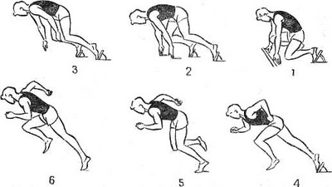
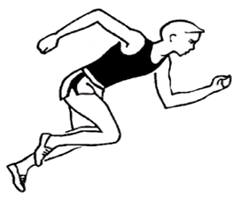
Бег со старта из различных положений, в том числе из положения сидя, лежа лицом вниз или вверх, в упоре лежа, лежа головой в противоположную сторону (относительно направления движения). Дозировка: [5-6 раз по 10-15 метров с интервалом в 1,0-1,5 минуты] х 3-4 серии через 2-3 минуты отдыха. Эти упражнения рекомендуется выполнять по сигналу, в группе или самостоятельно, но, желательно, с контролем времени.

Бег с максимальной скоростью на 30-60 метров. Дозировка: 3-5 раз х 1-3 серии. Отдых до полного восстановления дыхания.

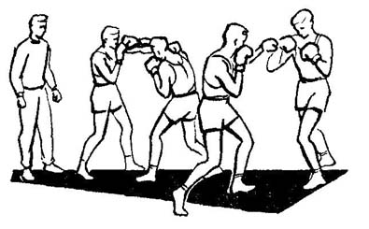
Нанесение серий ударов руками или ногами с максимальной частотой в воздух или на снарядах. Дозировка: 5-6 серий по 2-5 ударов в течение 10 секунд. Такие фрагменты повторяются 3-4 раза через 1-2 минуты отдыха, в течение которого необходимо полностью расслабить мышцы, выполняющие основную нагрузку в упражнении.
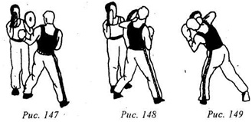
Последовательное нанесение серий по 10 ударов руками или ногами с последующим 20-секундным отдыхом. Упражнение выполняется с разными вариациями ударов в течение 3 минут.
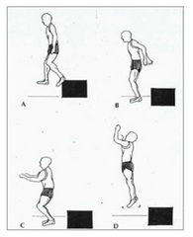
«Бой с тенью», в процессе которого осуществляется выполнение одиночных ударов или серий по 3-4 удара с максимальной скоростью в сочетании с передвижениям, обманными финтами и разнообразными защитами, представляя перед собой конкретного противника. Дозировка: 2-3 раунда продолжительностью по 1-3 минуты каждый. Отдых между раундами 2-4 минуты.
Спрыгивание с подставки высотой 30-60 см с последующим «мгновенным» отталкиванием в прыжке вверх или вперед. Это упражнение требует достаточно хорошей скоростно-силовой подготовленности. Поэтому, выполнять его надо после предварительной тренировки в прыжковых и спринтерских упражнениях. Дозировка: [5-8 прыжков] х 1-3 серии.

Карточка №2
Упражнения на развитие гибкости
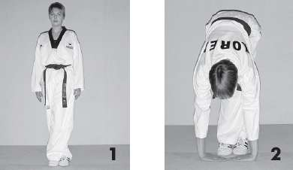
1.Примите исходное положение – туловище естественно выпрямлено, ноги вместе, стопы соединены, руки опущены вдоль туловища, голову держать прямо. Из исходного положения поставьте левую стопу около внешней стороны правой стопы (скрестите ноги). Выполните медленный наклон вперед и плотно прижмите ладони к поверхности. Задержитесь в этом положении на 30 секунд. Вернитесь в исходное положение, поменяйте положение ног и снова выполните наклон.
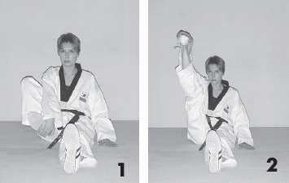
Примите исходное положение – сидя на полу, одна нога прямая, вторую согните в колене и обхватите рукой стопу. Из исходного положения выпрямите ногу в коленном суставе и рукой потяните на себя. Одна рука держит ногу и оттягивает стопу на себя, вторая фиксирует колено поднятой ноги. Достигнув максимальной для вас точки подъема, задержитесь в этом положении на несколько секунд и выполните упражнение на другую ногу.
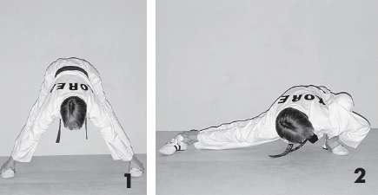
Примите исходное положение – расставить ноги в стороны (расстояние между стопами – три с половиной длины стопы). Наклонить туловище вперед и взяться руками сверху за стопы.Из исходного положения выполните глубокий выпад на правой ноге, левая выпрямлена. Руки по-прежнему обхватывают стопы. Наклоняя туловище как можно ниже к поверхности, изо всех сил давите вперед, старайтесь положить левое плечо на поверхность, голову поверните вправо. Выполните упражнение на другую руку. Данное упражнение можно тренировать попеременно на обе стороны, можно выполнять многократное давление на каждую сторону, можно зафиксировать конечное положение руки на определенное время и потом поменять положение рук и ног.
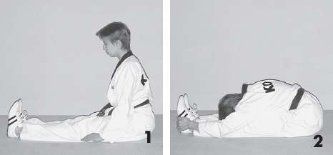
Примите исходное положение – сидя на полу, ноги прямые и вытянуты перед собой, стопы соединены и натянуты на себя. Из исходного положения выполните наклон вперед, коснитесь кистями пальцев ног. Обхватите пятки руками, выполните наклон туловища вперед, прижмитесь грудью к коленям и задержитесь в этом положении на 5 секунд.
Карточка №3
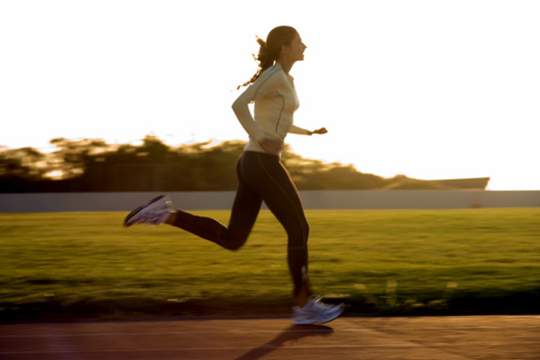
Упражнения на развитие выносливости

1.Бег со средней скоростью. Пробегайте дистанцию от пяти до восьми километров день.

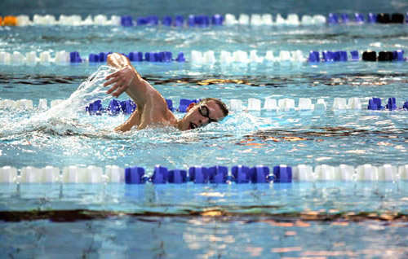
2.Плавание в бассейне или другом подходящем водоеме. Непрерывно плавайте в течение пятнадцати-тридцати минут. Это упражнение полезно для спортсменов с травмированными суставами, боли в которых не позволяют полноценно заниматься бегом.
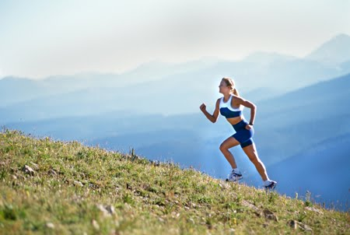
Бег. Выберите крутой склон или гору, также подойдет и лестница, если вы живете в многоэтажном доме. При беге вверх максимально ускоряйтесь, вниз спускайтесь легкой трусцой.
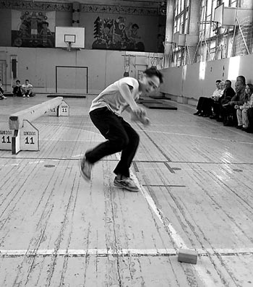
Упражнение выполняется в паре с партнером. Попросите партнера подавать свистком команду. Ваша задача – выполняя челночный бег, вовремя реагировать на команду партнера и быстро менять направление движения на противоположное. Темп выполнения максимально быстрый. Количество повторений – непрерывный бег в течение одной минуты.
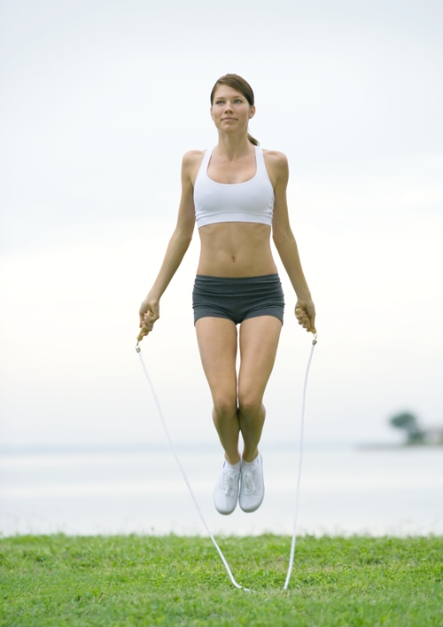

Выполняйте прыжки со скакалкой. Темп выполнения быстрый в течение 10–15 минут.

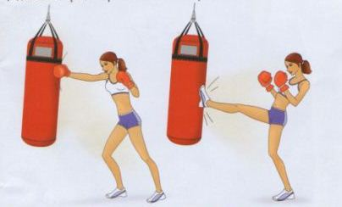
Отрабатывайте удары руками и ногами на боксерской груше пять-шесть раундов по три минуты.
Карточка №4
Упражнения на развитие ловкости
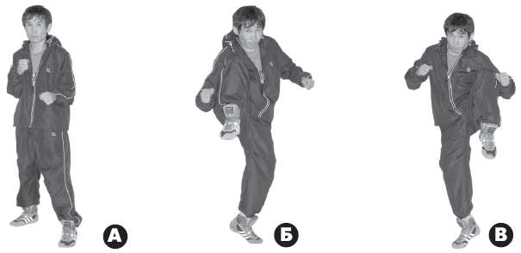
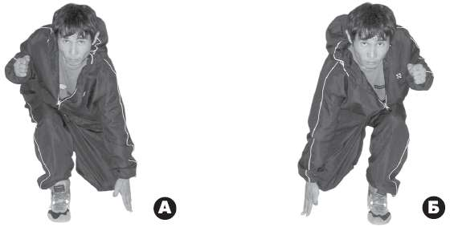
Примите исходное положение – боевая стойка. Из боевой стойки поднимите к груди колено правой ноги и одновременно с этим прыгните вперед на левой ноге, перемещая тело усилием правого колена. Продолжайте выполнять упражнение, поочередно прыгая на левой и правой ноге. Количество повторений 10–15 раз. Темп выполнения средний.
Примите исходное положение – боевая стойка. Из боевой стойки прыгните вперед и, приземлившись, коснитесь пальцами правой руки пола справа от себя. После следующего прыжка коснитесь пальцами левой руки пола слева. Темп выполнения средний. Количество повторений 10–15 раз.

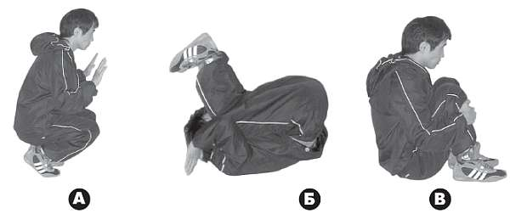
Примите исходное положение – сед на корточках. Из этого положения поставьте ладони на пол, прижмите подбородок к груди и выполните кувырок вперед. Темп выполнения средний. Количество повторений 10–15 раз.

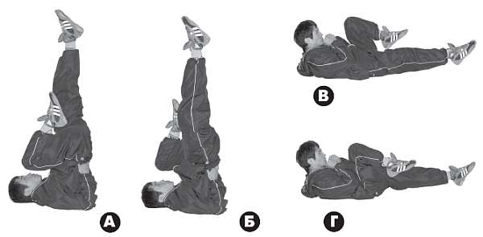
Примите исходное положение – лежа на поверхности на спине, поднимите вверх бедра обеих ног. Из этого положения поочередно совершайте ногами вращательные движения, как при езде на велосипеде. Темп выполнения быстрый. Количество повторений – непрерывное выполнение в течении 1–2-х минут.
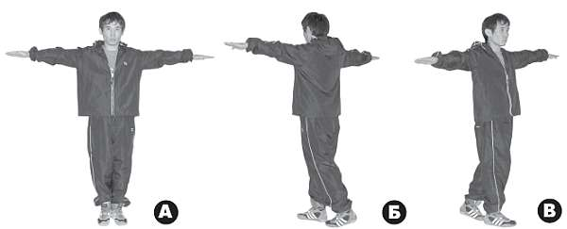
Примите исходное положение – туловище естественно выпрямлено, ноги вместе, стопы соединены, руки выпрямлены в стороны.Из исходного положения выполните десять-пятнадцать оборотов вокруг своей оси, а затем сразу же постарайтесь пройти по прямой линии.
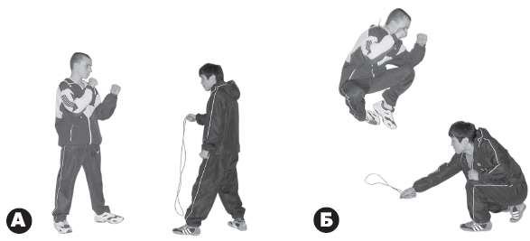
Один спортсмен держит в руках ремень, а второй становится приблизительно в метре от него. Первый спортсмен разворачивается вокруг своей оси и вращает ремнем над самым полом. Второй спортсмен перепрыгивает через ремень.
Карточка №5
Упражнения на развитие силы
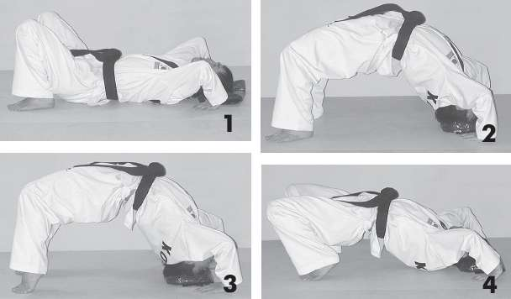
Примите исходное положение – лежа на поверхности, ноги согнуты в коленях, стопы плотно прижаты к полу, руки согнуты в локтях, упор руками в поверхность около головы. Из исходного положения поднимите бедра над поверхностью и перенесите вес тела на голову и руки. Выполните перекаты головой вперед-назад и вправо-влево. Вернитесь в исходное положение. Темп выполнения медленный. Количество повторений 15–20 раз в одном подходе.

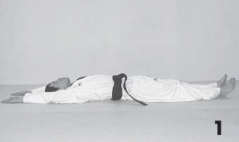
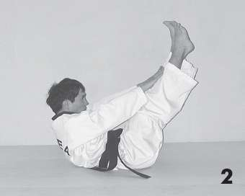
Исходное положение – лежа на спине, руки выпрямлены вверх за головой, ноги выпрямлены, стопы соединены.Из и.п. одновременно поднимите руки, туловище и ноги, коснитесь кистями рук кончиков пальцев ног. Вернитесь в исходное положение. Темп выполнения быстрый. Количество повторений 20–25 раз в одном подходе.

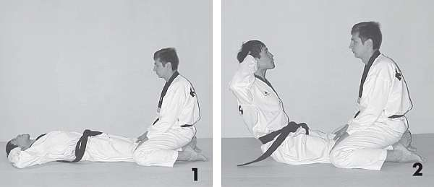
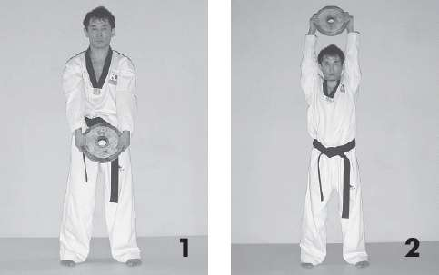
Упражнение выполняется в паре с партнером. Примите исходное положение – лежа на спине, руки согнуты в локтевом суставе и расположенных на затылке, ноги выпрямлены вперед, попросите партнера сесть вам на ноги. Из и.п. выполните подъем туловища до положения сидя. Темп выполнения средний с максимальным напряжением мышц верхней части живота. Количество повторений 25 раз в одном подходе.
Упражнение выполняется с использованием отягощения. Примите исходное положение – туловище естественно выпрямлено, ноги на ширине плеч, руки прямые и вытянуты вниз, кисти держат груз только таким хватом, как показано на фотографии (то есть кисть и рука должны составлять одну прямую линию). Из исходного положения выполните подъем груза вверх перед собой. Темп выполнения средний. Количество повторений 10–30 раз в одном подходе, в зависимости от уровня подготовленности.
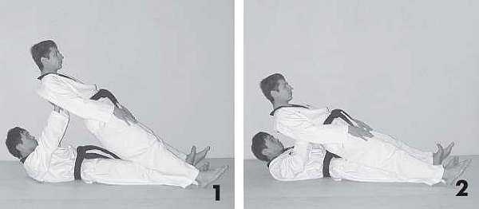
Упражнение выполняется в паре с партнером. Примите исходное положение – лежа на спине, руки выпрямлены вверх перед собой. Попросите партнера опереться спиной о ваши руки. Из исходного положения выполните медленное сгибание и разгибание рук, используя вес партнера, как отягощение. Темп выполнения медленный. Количество повторений 10–20 раз в одном подходе, в зависимости от уровня подготовленности.
КАРТОЧКА №6

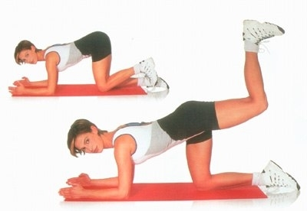
- Исходное положение: стоя на четве-
реньках, опор на колени и локти. Поднимать согнутую под прямым углом
правую ногу вверх, не прогибая спину,
затем левую ногу. По 10-20 раз на каждую
ногу.

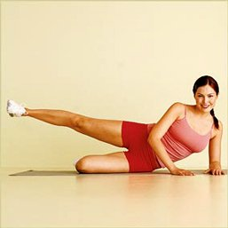
2. Исходное положение: лежа на левом боку,
опираемся на бедро согнутой в колене левой
ноги и локоть левой руки. Прямую правую ногу
поднимаем вверх 15-20 раз. Затем то же самое
правой ногой.

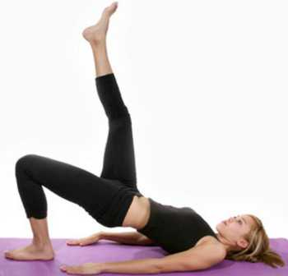
- Исходное положение: лежа на спине,
Левая нога согнута в колене, правая прямая, руки вытянуты вдоль туловища. Опираясь на
согнутую ногу, поднимаем прямую ногу
вверх вместе с тазом, затем опускаемся
обратно. Повторить 30-50 раз. То же
самое сделать с другой ногой.

